智维工控
医院IT运维工单系统
三端操作手册
版本 1.0 ｜ 2026年07月
适用医院：第七人民医院（hospital_id=1）

本文档为内部操作指南，未经授权不得外传
系统访问地址
PC网页端：https://demolin.cn
手机网页端：https://demolin.cn/mobile/
微信小程序：搜索"智维工控"或扫码打开

第一章 系统概述
智维工控是一款专为医院IT运维团队设计的工单管理系统，覆盖工单流转、巡检管理、资产台账、维修做账等核心业务，支持 PC 网页端、手机网页端、微信小程序三端协同操作，实现运维流程的全闭环管理。
以第七人民医院为例，系统覆盖该院所有IT运维需求，包括住院部、门诊楼、行政楼等各区域的IT设备维护。

1.1 核心功能总览
模块 | PC端 | 手机网页 | 小程序 | 说明
仪表盘 | ✅ | ❌ | ❌ | 数据统计与分析看板
工单管理 | ✅ 完整 | ✅ 基础 | ✅ 完整 | 发布/接单/处理/完成
发布工单 | ✅ | ❌ | ❌ | 创建后推送到公共池
巡检管理 | ✅ | ✅ | ✅ | 模板+计划+执行
电子表单 | ✅ | ✅ | ✅ | 自定义表单+签名
资产台账 | ✅ | ❌ | ❌ | 全生命周期管理
备件库存 | ✅ | ❌ | ❌ | 出入库+领用审批
维修做账 | ✅ | ❌ | ❌ | 批次+发票+验收单
基础数据 | ✅ | ❌ | ❌ | 人员/科室/故障分类
权限管理 | ✅ | ❌ | ❌ | 角色组+模块权限
扫码报修 | ✅ | ✅ | ❌ | 免登录扫码提交
微信通知 | ❌ | ❌ | ✅ | 新工单订阅推送
流程记录 | ❌ | ❌ | ✅ | 退回/转派操作

1.2 工单状态流转
工单在系统中经历三个核心状态，流转规则如下：
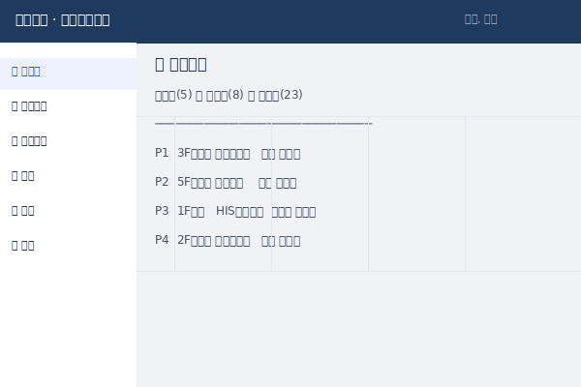
▲ 工单管理列表界面示意图
状态 | 含义 | 可操作 | 谁可操作
pending | 待接单（公共池） | 接单/退回编辑 | 所有人可接单
in_progress | 处理中 | 提交方案/退回/转派 | 接单人（退回/转派）
completed | 已完成 | 查看详情 | 所有人可查看

优先级排序：紧急(🔴) ＞ 加急(🟡) ＞ 普通(🟢)，同级按时间倒序。SLA规则：紧急0.5h响应/2h解决，加急2h/8h，普通4h/24h。

1.3 三端分工
终端 | 适用场景 | 特点
PC网页端 | 办公室日常操作 | 完整功能，数据分析，管理后台
手机网页端 | 移动办公 | 接单/处理/巡检，无需安装
微信小程序 | 一线运维 | 接单+退回+转派+照片+表单，通知推送

第二章 PC网页端操作指南
PC端是系统的管理中枢，提供最完整的功能。访问 https://demolin.cn 使用工号+密码登录。

2.1 登录系统
步骤1：打开登录页
在浏览器输入 https://demolin.cn ，进入登录页面。
步骤2：输入账号密码
输入工号和密码（默认密码111111），点击"登录"按钮。
步骤3：选择医院
管理员登录后，可在顶部或仪表盘切换医院，选择"第七人民医院"。
💡 提示：首次登录建议修改密码。忘记密码请联系管理员重置。

2.2 仪表盘总览
登录后默认进入仪表盘，集中展示医院的运维数据：
- 顶部统计卡片：工单总数、今日新增、待处理、紧急工单数量
- 故障分布图：按硬件/软件/打印机/协助分类的占比
- 7天趋势图：近一周工单量的日变化趋势
- 人员排行：按完成工单数排名的工程师榜单
- 楼区热度：各楼区报修数量（住院部/门诊楼/行政楼等）
- 热门报修Top5：出现频率最高的故障类型
- SLA统计：各优先级工单的平均响应/解决时长
- 今日动态：最新操作的实时滚动列表
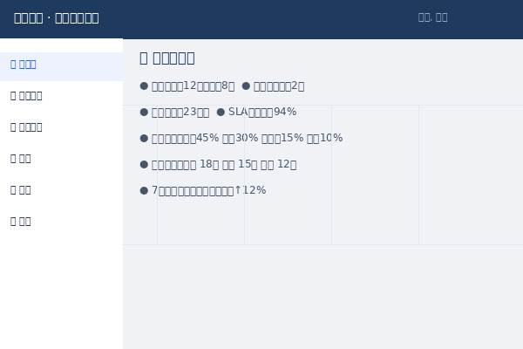

2.3 工单管理

2.3.1 查看工单列表
步骤1：进入工单列表
点击左侧菜单"工单管理"。页面分三个标签页：待接单、处理中、已完成。
步骤2：筛选工单
支持按状态、故障类型、人员、关键词、日期、楼区、科室、楼层、组别等多个维度筛选。
步骤3：查看详情
点击工单标题进入详情页，查看完整信息、聊天记录、现场照片。


2.3.2 发布工单（公共池）
步骤1：点击"发布工单"
在工单管理页面点击"发布工单"按钮，进入发布页面。
步骤2：填写信息
输入标题，系统自动匹配故障类型、设备类型、地址信息。选择紧急程度：普通(🟢)、加急(🟡)、紧急(🔴)。
步骤3：发布
点击"发布"按钮，工单进入待接单池。同时触发微信通知推送（如果有关注用户）和企业微信群机器人通知。
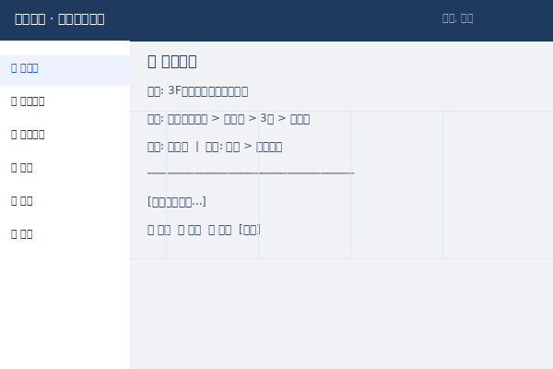

2.3.3 手动创建工单
步骤1：点击"新建工单"
填写标题、位置、设备类型、故障类型、详细描述等字段。
步骤2：指派人员
可选指派给某人，指派后工单直接进入处理中状态。不指派则进入公共池。
步骤3：创建
点击提交完成创建。

2.3.4 批量生成工单
步骤1：进入批量生成
在工单管理页面点击"批量生成"。
步骤2：设置参数
选择工单数量(硬件/软件/打印机/协助各多少)、年月日、指派人员及权重。
步骤3：预览并确认
系统生成预览列表，审核无误后确认提交。5分钟内可撤回。

2.3.5 导出与导入
步骤1：导出Excel
在工单列表使用筛选后，点击"导出Excel"按钮，下载当前筛选结果。
步骤2：批量导入
下载导入模板 → 按格式填写 → 上传Excel文件导入。

2.3.6 工单聊天
步骤1：进入工单详情
在详情页底部有"工单讨论"区域。
步骤2：发送消息
输入文字或上传图片，点击发送。所有参与者可查看。
步骤3：表情选择
点击输入框旁的😊图标选择常用表情。

2.4 基础数据管理
左侧菜单"数据管理"包含以下子模块：
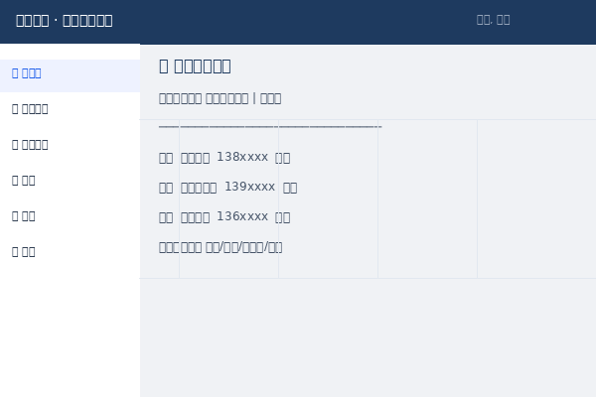
子模块 | 功能说明
人员管理 | 维护IT工程师列表，按组(华博组等)组织，支持关联用户账号
科室管理 | 医院科室字典维护，支持从工单中提取批量新增
用户管理 | 系统登录账号管理，支持分配医院权限、重置密码
权限管理 | 角色组(管理员/普通用户)和22个模块的访问权限矩阵配置
故障分类 | 一级分类(硬件/软件/打印机/协助)和二级分类管理，含关键词自动匹配
方案模板 | 200+预置解决方案模板，支持关键词匹配自动填入
地址管理 | 楼区/楼层/科室/位置四级地址数据维护
知识库 | 公告和知识文章发布管理

2.5 巡检管理
步骤1：创建巡检模板
进入"巡检管理 → 巡检模板"创建或编辑模板，添加检查项目列表。
步骤2：发布巡检计划
选择模板 → 选择位置 → 设置执行频率（单次/每日/工作日/每月）→ 发布。
步骤3：查看执行情况
在巡检计划列表查看各计划的执行状态。也可导出CSV报表。
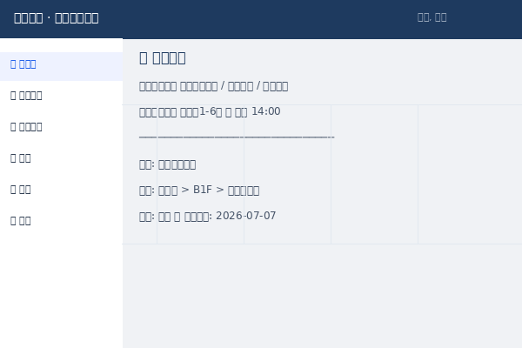

2.6 资产台账
步骤1：查看资产列表
左侧菜单"资产台账"进入，支持搜索、筛选、分页浏览全部资产。
步骤2：保修日历
按保修到期情况筛选，即将到期/已过期/有效期内。支持绿色/黄色/红色标签警示。
步骤3：资产操作
支持新增、编辑、删除、借出、归还、批量编辑/删除、Excel导入/导出。
步骤4：变更日志
所有资产操作自动记录到资产变更日志，可追溯历史操作。
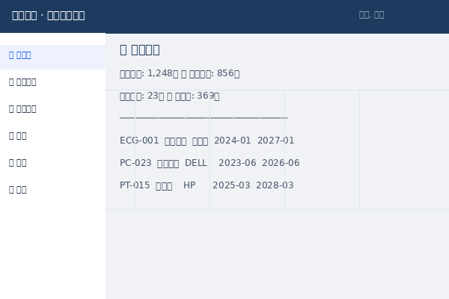

2.7 备件库存
步骤1：库存总览
查看所有备件库存，低库存预警（红色标记）。
步骤2：出入库操作
新增备件 → 入库 → 出库，每笔操作记录在案。
步骤3：领用审批
员工发起领用申请 → 管理员审批通过/拒绝 → 库存自动扣减。

2.8 维修做账
步骤1：新建做账批次
选择医院、月份，创建做账批次。
步骤2：自动生成清单
点击"自动生成清单"，系统从当月已完工单和资产台账匹配维修项目。
步骤3：添加发票
上传维修发票，关联到批次。
步骤4：导出验收单
支持导出A4格式验收单（每页4份2×2带边框）和Word/Excel明细表。
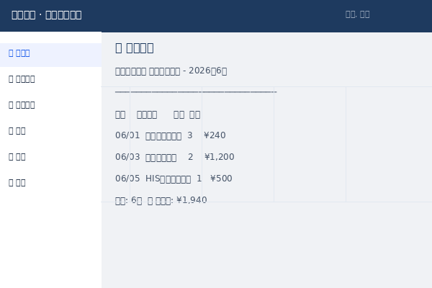

2.9 电子表单
步骤1：创建模板
"表单管理 → 表单模板"可拖拽设计A4画布表单字段（文本框/下拉/单选/签名/标题等）。
步骤2：填写表单
在工单关联表单或直接创建表单实例，填写数据并提交审批。
步骤3：审批流程
提交后进入"待审批"状态，管理员可审批通过（自动完结关联工单）或驳回。

2.10 维修管理
步骤1：查看维修单
左侧菜单"维修管理"进入，列表展示所有维修记录。
步骤2：维修统计
按日/周/月/季/年维度分析维修趋势数据。

2.11 其他PC端功能
功能 | 入口 | 说明
月度报表 | 报表管理 | 概览/周统计/人员/故障/SLA/库存等综合报表
重复单分析 | 数据分析 | 按位置+故障分析重复报修问题
审计日志 | 系统管理 | 所有关键操作的可追溯日志
服务器监控 | 系统管理 | CPU/内存/磁盘/网络/进程实时监控
扫码报修 | /scan/ | 免登录扫码提交报修单
日历视图 | 工单管理 → 日历 | 按月展示工单分布日历
值班排班 | 数据管理 | 工程师值班计划管理

第三章 手机网页端操作指南
手机网页端适合移动办公，无需安装任何应用。在手机浏览器打开 https://demolin.cn/mobile/ 即可使用。

3.1 工单列表
步骤1：打开手机端
手机浏览器访问 /mobile/，登录后进入工单列表页面。
步骤2：切换标签
页面顶部三个标签：待接单、处理中、已完成，点击切换。统计数字实时更新。
步骤3：查看工单
点击任意工单行进入详情页面。
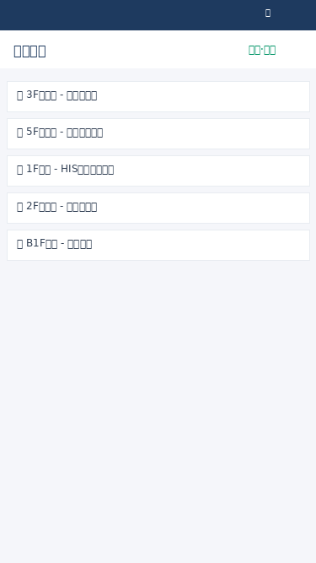

3.2 工单详情与处理
步骤1：查看详情
工单详情页展示标题、位置、设备、故障类型、描述、发布/接单时间等完整信息。
步骤2：接单
待接单工单底部显示"🤝 立即接单"按钮，点击认领到当前用户。
步骤3：提交方案
处理中工单可填写解决方案并提交完成。支持一键填入方案模板。
步骤4：上传照片
在详情页照片区域可上传现场照片，支持多张。
步骤5：提交巡检
巡检工单可勾选检查项+签字确认后提交。
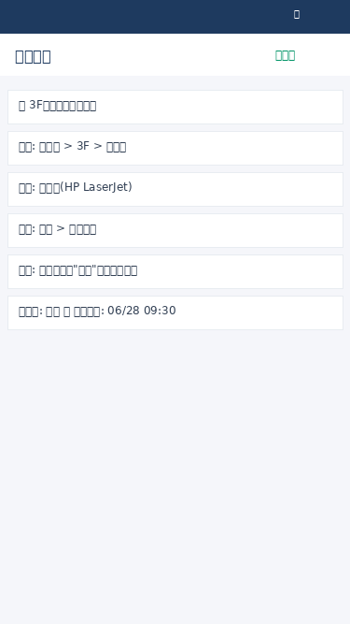

3.3 今日总结
步骤1：查看今日总结
在手机端首页或工单列表可查看今日工作总结。
步骤2：内容
展示当日已完成工单、处理效率等汇总信息。

第四章 微信小程序操作指南
微信小程序是一线运维人员的核心工具，支持接收通知、接单、处理、上传照片、退回/转派等完整操作。

4.1 登录与绑定
步骤1：打开小程序
微信搜索"智维工控"或扫描二维码打开小程序。
步骤2：登录方式
支持两种登录：①工号+密码登录；②微信自动登录（需先绑定微信号）。
步骤3：绑定微信（可选）
在"我的"页面点击绑定微信号，后续可一键自动登录。

4.2 工单列表首页
步骤1：工单列表
首页展示四个标签页：待接单、处理中、已完成、今日完成。顶部显示各状态统计数字。
步骤2：下拉刷新
下拉页面可手动刷新工单列表数据。
步骤3：查看详情
点击任意工单进入详情页面。
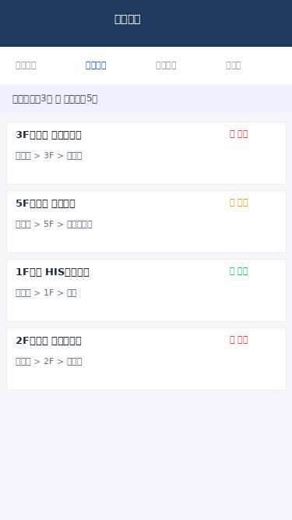

4.3 工单详情与处理
工单详情页根据工单状态展示不同的操作界面：

4.3.1 待接单工单
步骤1：查看工单信息
展示标题、位置、设备、故障类型、描述、紧急程度等信息。
步骤2：接单
点击底部"🤝 立即接单"按钮，工单状态变为处理中，当前用户成为接单人。

4.3.2 处理中工单
步骤1：填写解决方案
在文本框输入维修处理过程和结果描述。支持"一键填入"方案模板。
步骤2：上传现场照片
点击"+ 添加"拍照或从相册选图，上传后自动显示缩略图。点击可预览大图并双指缩放。
步骤3：提交完成
点击"✅ 提交完成"按钮，工单变为已完成状态。
步骤4：退回操作
点击"更多操作 ›" → 选择退回，工单回到待接单池。
步骤5：转派操作
点击"更多操作 ›" → 选择转派 → 选择目标人员（仅显示同医院同组人员）。
步骤6：查看流转记录
点击底部"📋 流转记录"查看退回/转派历史。
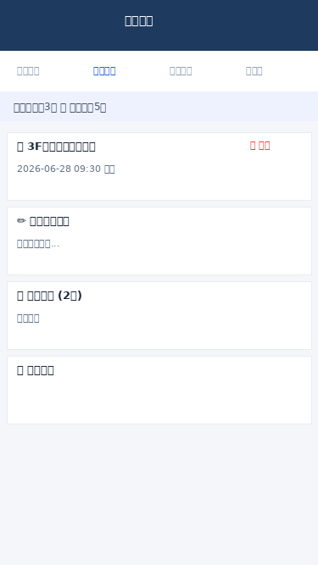

4.3.3 巡检工单
步骤1：巡检清单
展示巡检项目列表，点击各项目切换✅/❌/⬜状态。
步骤2：签字确认
点击"📝 签字确认"打开手写签名板，在500rpx区域签字。
步骤3：提交结果
上传现场照片后点击"✅ 提交巡检结果"完成。

4.4 电子表单填写
步骤1：查看表单
关联电子表单的工单会在详内联展示表单字段。
步骤2：填写字段
支持文本框、多行文本、下拉选择、日期、单选、复选框、手写签名等字段类型。
步骤3：提交审批
填写完成后点击"📤 提交审批"，表单状态变为"待审批"。
步骤4：审批/查看
审批人可在小程序查看表单详情并提交审批通过。

4.5 订阅通知
步骤1：订阅新工单通知
在"我的"页面或工单列表页开启订阅。
步骤2：接收通知
当有新工单发布时，微信服务通知会推送到手机。点击通知可直接跳转工单详情。
步骤3：管理订阅
可在"我的"页面查看订阅状态或取消订阅。

4.6 分享工单
步骤1：分享给朋友
在工单详情页点击右上角"…"选择"分享给朋友"，标题自动设为工单标题。
步骤2：分享到朋友圈
支持分享到朋友圈，点击后直接跳转至该工单详情页。

4.7 今日工作总结
步骤1：查看今日总结
在首页或工单列表页可查看今日工作汇总。
步骤2：导出文本
支持将今日工作总结导出为文本格式。

第五章 管理员功能指南
管理员账号拥有系统最高权限，可访问以下管理功能：

5.1 医院切换
步骤1：切换医院
管理员在PC端仪表盘或侧边栏顶部可切换医院（含"全部医院"模式）。
步骤2：全部医院模式
选择"全部医院"可查看所有医院的合并数据。

5.2 权限管理
步骤1：角色组管理
"数据管理 → 权限管理"可查看/新增/编辑/删除角色组。
步骤2：模块权限矩阵
在22个模块的矩阵上通过开关为每个角色组分配权限。
步骤3：用户组分配
在用户管理中修改用户的角色组。

5.3 系统配置
配置项 | 说明
系统名称/副标题 | 修改登录页和顶栏显示的名称
企业微信Webhook | 配置各医院独立的企微群机器人地址
推送时间设置 | 设置企微通知的工作日/时间段
侧边栏自动隐藏 | 设置侧边栏自动收起时间(秒)
页面自动刷新 | 设置仪表盘自动刷新间隔(秒)

5.4 审计日志
步骤1：查看审计日志
"系统管理 → 审计日志"查询所有关键操作记录。
步骤2：日志内容
包括登录、创建工单、编辑、删除、导入等操作的时间、人员、IP地址。

5.5 服务器监控
步骤1：系统状态
"系统管理 → 服务器监控"实时查看CPU/内存/磁盘/网络状态。
步骤2：进程管理
查看运行中的进程列表及资源占用。
步骤3：日志查看
在线浏览系统日志文件。

第六章 常见问题（FAQ）
Q1: 忘记密码怎么办？
联系管理员在"数据管理 → 用户管理"中重置密码，默认密码为111111。
Q2: 如何修改个人信息？
目前个人信息由管理员维护，如需修改请联系管理员。
Q3: 小程序接单后如何查看已接工单？
在首页切换到"处理中"标签页，显示所有正在处理的工单。
Q4: 提交工单后还能修改吗？
待接单状态的工单可在PC端编辑。处理中/已完成状态不可编辑。
Q5: 为什么小程序收不到通知？
检查是否已开启订阅（在"我的"页面查看订阅状态），微信可能会折叠服务通知。
Q6: 照片上传失败？
检查网络连接，单张照片建议不超过2MB。系统会自动压缩大图。
Q7: 转派时找不到目标人员？
转派只能选同医院同组的人员。确认目标人员和你在同一组别。
Q8: 退回工单后怎么不见了？
退回操作将工单状态改为"待接单"，切换到待接单标签即可看到。
Q9: 手机网页和PC端数据不同步？
所有终端共享同一数据库。刷新页面即可获取最新数据。
Q10: 如何导出维修做账的验收单？
在"维修做账"模块打开批次详情，点击"打印验收单"导出A4格式PDF。
Q11: 批量生成的工单可以撤回吗？
可以。在生成后5分钟内，在批量生成页面点击"撤回最近一批"即可。
Q12: 新同事入职如何添加系统账号？
管理员操作流程：①新增人员 → ②关联用户账号 → ③分配角色组 → ④分配医院权限。

附录

A. 默认账号信息
角色 | 用户名 | 默认密码 | 说明
管理员 | admin | 111111 | 系统管理员，所有权限
普通用户 | （工号） | 111111 | 由管理员创建

B. 第七人民医院信息
项目 | 内容
医院ID | 1（第七人民医院）
IT运维组 | 华博组、万达组等
主要楼区 | 住院部、门诊楼、行政楼、B1F等
系统地址 | https://demolin.cn

C. 版本历史
版本 | 日期 | 更新内容
1.0 | 2026年07月 | 初始版本，覆盖三端完整操作指南

— 文档结束 —

